Фотоотчёт о проведении благотворительной акции «Чудеса на Рождество»
ГУО «Ланская средняя школа»
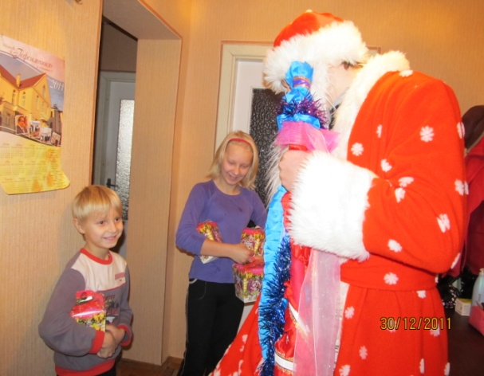
Многодетная семья Плаксы С.М. и Плаксы М.М.
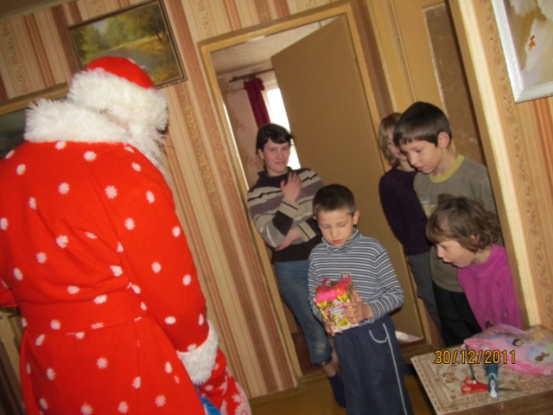
Многодетная семья Пранько Т.П. и Пранько В.Н.
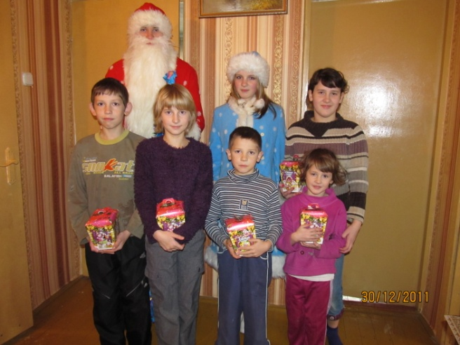
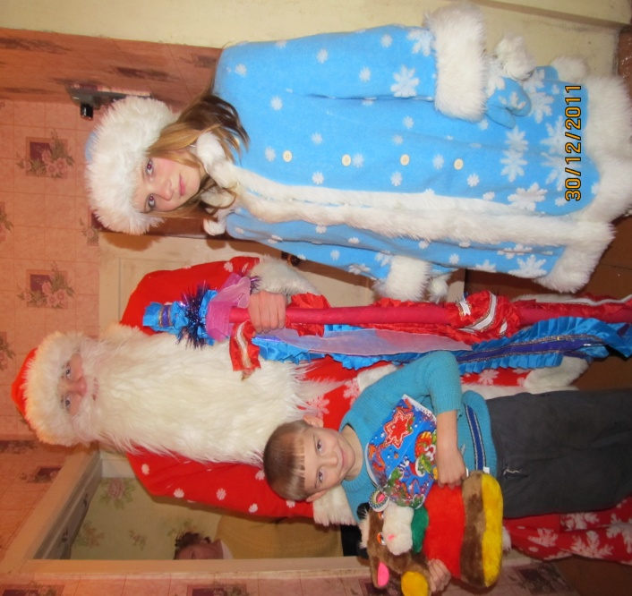
Поздравление Чернобая Максима, учащегося 1 –го класса

